Как помочь ребенку наладить отношения с одноклассниками
Общие особенности непопулярных в классе детей

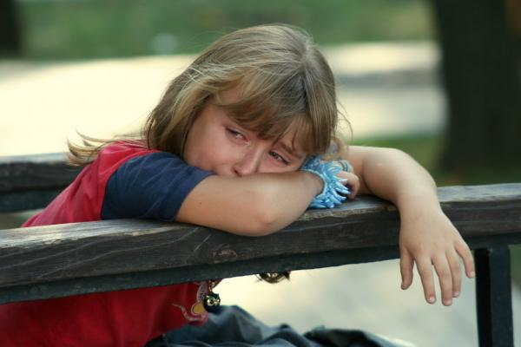
По наблюдениям , отвергаемые дети сами многое делают для того, чтобы стать жертвами нападок. Они легко поддаются на провокации одноклассников, выдают ожидаемые, часто неадекватные, реакции. Естественно, интересно обижать того, кто обижается, кто бросается с кулаками на окружающих после любого невинного замечания в свой адрес, кто начинает рыдать, если его немного подразнить, и т.д.

Отвергаемые дети не умеют управлять своими чувствами, сдерживать эмоции, неправильно оценивают мотивы и смысл поступков. Например, один мальчик сказал, что "мстительность - хорошее качество", расценивая ее как умение постоять за себя. Поведение другого мальчика вызвало у одноклассника удивление: "Почему он так странно себя ведет? Когда мы его обзываем, начинает размахивать руками и гоняться за нами с криками. Я бы просто в лоб дал, и все".

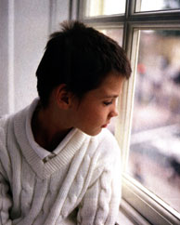
Эти дети очень трепетно относятся к проявленному к ним вниманию и сочувствию. Любой сверстник, оказавший им поддержку, подсказавший что-то, поделившийся чем-то, сразу же возводится в ранг "лучшего друга". Это довольно тяжелое бремя, так как отверженные дети могут быть весьма навязчивыми. Устав от избытка внимания и благодарности со стороны отверженного, сочувствующий может перейти в стан преследователей.

Похожая ситуация складывается у отвергаемых детей в отношениях со взрослыми, работающими в школе. Обычно отвергаемый ребенок жалуется на преследователей только классному руководителю. Но если кто-то из учителей, библиотекарь или психолог вмешается в очередной конфликт, окажет такому ребенку поддержку и защитит его, то впредь, встречаясь в коридоре со своим спасителем, ребенок будет приветливо здороваться, причем по нескольку раз на дню, и стремиться что-то рассказать, поделиться своими горестями. Бывает, после очередной беседы с таким ребенком понимаешь, что чувствовала булгаковская Маргарита, которая "имела неосторожность" подать Фриде надежду на помощь. Однажды заступившись за отвергаемого ребенка перед сверстниками или даже просто выслушав его, взрослый поселяет в нем надежду на то, что именно он тот человек, который в силах исправить сложившиеся отношения, но, к сожалению, это далеко не всегда удается сделать. Поневоле многие "защитники" начинают избегать таких детей, досадуя на них из-за собственного бессилия.

Януш Корчак считал, что забота об отвергаемых детях требует большого такта: "Надо следить не только за тем, чтобы их не обижали, но чтобы и они никому не мешали". Таких детей необходимо учить правилам общения и взаимодействия.
Автор: М.М. Кравцова
Как помочь ребенку, ставшему изгоем?
1. Положение ребенка в классе вплоть до подросткового возраста на 90% зависит от того, как к нему относится учитель. А у первоклашек - на все 100%. Поэтому, если у ребенка не складываются отношения с одноклассниками, решить проблему может учитель, подав ребятам знак, что ребенок ему нравится, что у того что-то (неважно что, хоть с доски вытирать) получается лучше всех, что он важен и нужен в классе.
2. Если среди одноклассников найдется защитник жертвы. Иногда появление защитника способно в корне изменить ситуацию (особенно, если защитников несколько или с их мнением в классе считаются) - большинство преследователей оставляют изгоя в покое, конфликт сходит на нет в самом начале.
3. Если помочь ребенку-изгою выработать новые стереотипы поведения. Ребенку следует объяснить, что его молчание на издевательства одноклассников только усиливает их желание оскорблять его еще больше. Нужно научить ребенка правильно реагировать на ситуацию, «давать сдачи обидчикам» как в словесной форме, так и физически. Если ребенка избивают (желательно устроить ребенка в спортивную секцию, где его научат приемам самообороны). Необходимо объяснить ребенку, что в ситуации травли нельзя молчать, плакать, убегать, а следует спокойно указать обидчикам на имеющиеся у них недостатки. Так же можно воспользоваться замечательным советом Владимира Набокова: «Лучшая реакция на вражескую критику – улыбнуться и забыть». Этот совет больше подойдет сильным личностям, которые могут быть выше любой агрессии и хамства. Те, кто умеют держать удар и вовремя давать отпор нападающим не могут быть предметом травли.
4. Учитель должен в обязательном порядке присекать травлю кого-бы то ни было в детском коллективе. Именно при попустительстве или прямом участии в траве учителя, дети-изгои подвергаются травле. Учитель должен объяснить детям, что в каждом человеке есть и достоинтства, и недостатки. Те, кто способен в другом разглядеть положительные черты, тот умен и мудр, а те, кто способен видеть в окружающих только их недостатки - поверхностны и глупы. Так же следует объяснить детям, что люди всегда становятся такими, какими их хотят видят окружающие. Учителю следует отдельно проработать ситуацию и разобраться с зачинщиками и преследователями жертвы, при необходимости вызвать их родителей в школу, и совместными усилиями объяснить детям, что такое надменное и оскорбительное поведение в коллективе недопустимо.
5. Детей-изгоев, обладающих ярко выраженными способностями (например, к музыке, живописи, математическими способностями и др.) следут направить на кружки, где такие способности будут оценены по достоинству. Общаясь с детьми с аналогичными способностями, он обретет надежных друзей и поддержку учителя.
6. Родителям следует разобраться, что стало причиной непопулярности их ребенка и попытаться ее устранить. Может, ребенок выглядит не слишком современно? Тогда следует заняться его гардеробом и внешностью. Слишком слаб физически? Следует заинтересовать каким-нибудь видом спорта. Плохо учится? Кто-то из родителей может стать для ребенка репетитором или привлечь специалиста. Недооценивает себя? Необходимо помочь ему обрести уверенность в своих силах и способностях. Родители должны подчеркивать достоинства своего ребенка при каждом удобном случае. Не скупиться на похвалу, восхищаясь своим чадом и не забывать, что ребенок смотрит на себя глазами своих родителей.
“Методические материалы” ссылка http://child.edu.by/main.aspx?guid=3031

1.Статьи Л.Петрановской «Детки в клетке» (1-5 части) можно читать и скачать по ссылкеhttp://ludmilapsyholog.livejournal.com/tag/эмоциональное%20насилие.
2. Статью «Педагогическая помощь детям-изгоям» можно скачать по ссылке http://festival.1september.ru/articles/594229/.
3. Книгу М.М.Кравцовой «Дети-изгои. Психологическая работа с проблемой» можно скачать по ссылкеhttp://www.phantastike.com/link/age_psychology/deti_izgoi.zip.

4. СО СТАТЬЕЙ «РЕБЕНОК-ИЗГОЙ В КЛАССЕ (СОВЕТЫ УЧИТЕЛЯМ И РОДИТЕЛЯМ)» МОЖНО ПОЗНАКОМИТЬСЯ ПО ССЫЛКЕ HTTP://WWW.PSYCHOLOGOS.RU/ARTICLES/VIEW/REBENOK- IZGOY_V_KLASSE_SOVETY_UCHITELYAM_I_RODITELYAM.

